INFORME CIERRE DE CAMPO MONITOREO DE CALIDAD DE AGUA SUPERFICIAL ZONA DE TIBITOC
SECRETARIA DE AMBIENTE TOCANCIPA
OCTUBRE de 2026

AGROSOLUCIONES AMBIENTALES SAS

INFORME CIERRE DE CAMPO MONITOREO DE CALIDAD DE AGUA SUPERFICIAL ZONA DE TIBITOC

APROBADO POR:
SECRETARIA DE AMBIENTE TOCANCIPA

ELABORADO POR:
AGROSOLUCIONES AMBIENTALES SAS
ELABORÓ | REVISÓ | APROBÓ
Juan Camargo | Juan Camargo | Diana Rodríguez
Gerente técnico | Gerente técnico | Coordinadora técnica y de calidad

BOGOTÁ, OCTUBRE de 2026

Este cuadro es el registro de todas las revisiones generadas sobre este documento todas las versiones anteriores a esta revisión serán destruidas.
REVISIÓN* | FECHA | EMPRESA ORIGINÓ | ORIGINÓ | REVISÓ | APROBÓ | APROBÓ  CLIENTE | PÁG. | DESCRIPCIÓN
I | 2026-10-05 | ASOAM | JFCP | JFCP | DCRA |  |  | Generación versión 0
CONTROL DE CAMBIOS
* I: Revisión Interna; C: Revisión Cliente

TABLA DE CONTENIDO

RESUMEN EJECUTIVO 7
1. OBJETIVOS 8
1.1. OBJETIVO GENERAL 8
1.2. OBJETIVOS ESPECÍFICOS 8
2. NORMATIVA DE REFERENCIA 9
3. INFORMACIÓN GENERAL DEL ESTUDIO 10
3.1. DESCRIPCIÓN GENERAL DEL LUGAR DE ESTUDIO 10
3.2. DESCRIPCIÓN DE LOS PUNTOS DE MUESTREO 12
4. METODOLOGÍA DE MEDICIÓN 18
5. CONCLUSIONES 20

LISTA DE TABLAS

Tabla 1. Límites máximos permisibles – Decreto 1076 de 2015 9
Tabla 2. Información general del estudio 10
Tabla 3. Descripción punto de medición Q. Laureles AA 12
Tabla 4. Descripción punto de medición Q. Laureles AB 13
Tabla 5 Descripción punto de medición Descarga Termozipa 14
Tabla 6. Descripción punto de medición Termozipa AB 15
Tabla 7. Descripción punto de muestreo PTAR Tibitoc AA 16
Tabla 8. Descripción punto de muestreo PTAR Tibitoc AB 17
Tabla 9. Acreditación por laboratorios 18
Tabla 10. Métodos empleados para el análisis de las muestras. 19

LISTA DE FIGURAS

Figura 1. Ubicación puntos de monitoreo 11

RESUMEN EJECUTIVO

La secretaria de Ambiente del municipio de Tocancipá contrató los servicios del laboratorio Agrosoluciones Ambientales SAS acreditado mediante Resolución 285 del 2025 emitida por el IDEAM, para realizar la caracterización fisicoquímica y microbiológica de (6) puntos de agua control de la calidad de agua del Rio Bogotá, en el área de influencia de la zona industrial de TIBITOC, en jurisdicción del municipio de Tocancipá.

La toma de muestras para agua superficial se realizó de forma integrada en cada uno de los puntos previamente definidos. Los resultados obtenidos serán comparados con los valores permisibles establecidos por el decreto 1076 de 2015 del Ministerio de Ambiente y desarrollo sostenible y los objetivos de calidad de la cuenca del rio Bogotá definidos en el Acuerdo CAR 43 de 2006.

- OBJETIVOS

  - OBJETIVO GENERAL

Realizar la caracterización fisicoquímica y microbiológica de 6 puntos de control de la calidad del agua superficial del Rio Bogotá, ubicados en el área de influencia de la zona industrial de TIBITOC localizada en el municipio de Tocancipá, departamento de Cundinamarca, evaluando la calidad del recurso hídrico y verificando el cumplimiento de la normatividad ambiental vigente.

  - OBJETIVOS ESPECÍFICOS

- Analizar las características fisicoquímicas del agua superficial en seis (6) puntos, evaluando la calidad del cuerpo receptor y verificando el cumplimiento de los objetivos de calidad establecidos para la cuenca del Rio Bogotá en el Acuerdo 43 de 2006 de la Corporación Autónoma Regional de Cundinamarca

- NORMATIVA DE REFERENCIA

A continuación, se presenta la normativa ambiental aplicable para agua superficial, con el fin de establecer los criterios de comparación para la evaluación de la calidad del recurso hídrico.

  - AGUA SUPERFICIAL

Acuerdo 43 de 2006: Estableció los objetivos prioritarios de calidad del agua para toda la cuenca del río Bogotá, clasificados en cinco clases según sus usos (humano, agrícola, industrial y energético).

Acuerdo 017 de 2020: Modificó el acuerdo de 2006 para prorrogar y ajustar los objetivos de calidad hídrica mientras se implementa de manera definitiva el Plan de Ordenamiento del Recurso Hídrico (PORH)

Decreto 1076 de 2015: Mediante el cual se expide el Decreto Único Reglamentario del Sector Ambiente y Desarrollo Sostenible, emitido por el Ministerio de Ambiente y Desarrollo Sostenible (MADS).
Tabla 1. Límites máximos permisibles – Decreto 1076 de 2015
REFERENCIA | EXPRESADO COMO | VALOR MÁXIMO PERMISIBLE
Amoniaco | N | 1,0
Arsénico | As | 0,05
Bario | Ba | 1,0
Cadmio | Cd | 0,01
Cianuro | CN- | 0,2
Cinc | Zn | 15,0
Cloruros | Cl- | 250,0
Cobre | Cu | 1,0
Color | Color Real | 20 unidades, escala Platino - cobalto
Compuestos fenólicos | Fenol | 0,002
Cromo | Cr⁺⁶ | 0,05
Difeniles policlorados | Concentración de agente activo | No detectable
Mercurio | Hg | 0,002
Nitratos | N | 10,0
Nitritos | N | 1,0
pH | Unidades de pH | 5,0 – 9,0
Plata | Ag | 0,05
Plomo | Pb | 0,05
Selenio | Se | 0,01
Sulfatos | SO²⁻₄ | 400,0
Tensoactivos | Sustancias activas al azul de metileno | 0,5
Coliformes totales | NMP | 20.000
Coliformes termotolerantes (fecales) | NMP | 2.000
Fuente: Ministerio de Ambiente y Desarrollo Sostenible, 2015.

- INFORMACIÓN GENERAL DEL ESTUDIO

Tabla 2. Información general del estudio

PROYECTO | Monitoreo de calidad de aguas
CLIENTE | Alcaldía Municipal de Tocancipá
DIRECCIÓN Y TELÉFONO CONTACTO CLIENTE | Tocancipá  Karol Mondragón  311 242 4846
LUGAR DE ESTUDIO  (Dirección – Ciudad) | Tocancipá, Cundinamarca
FECHA INICIO PROYECTO | 2026-08-20
FECHA DE INICIO Y FIN  TRABAJO DE CAMPO | 2026-08-20  2026-09-01
HORARIOS DE LAS MEDICIONES | 6:00 a 16:00
NÚMERO DE PUNTOS DE MONITOREO | Seis (6) puntos de monitoreo de agua superficial:  - Q. Laureles AA  - Q. Laureles AB  - Descarga Termozipa  - Termozipa AB  - PTAR Tibitoc AA  - PTAR Tibitoc AB
RESPONSABLE DEL MONITOREO | Agrosoluciones Ambientales SAS  NIT: 900.631.874-2  Dirección Cra. 53 # 137 – 19, Bogotá D.C.  Contacto: jcamargo@asoam.co  Teléfono: 313 483 3178  Resolución de acreditación 0285 de 2025
Fuente: Agrosoluciones Ambientales SAS, 2026.

  - DESCRIPCIÓN GENERAL DEL LUGAR DE ESTUDIO

El proyecto objeto de este estudio se desarrolla en el municipio de Tocancipá, ubicado en el departamento de Cundinamarca, Colombia, en la provincia de Sabana Centro, sobre la altiplanicie cundiboyacense en la Cordillera Oriental. El municipio forma parte de la cuenca del río Bogotá , cuyo sistema hídrico desempeña un papel fundamental en el abastecimiento de agua y en el desarrollo de las actividades económicas de la región. Tocancipá se caracteriza por su importante actividad industrial y empresarial, así como por la presencia de actividades agrícolas y comerciales. (Alcaldía municipal de Tocancipá, s.f.)

Figura 1. Ubicación puntos de monitoreo

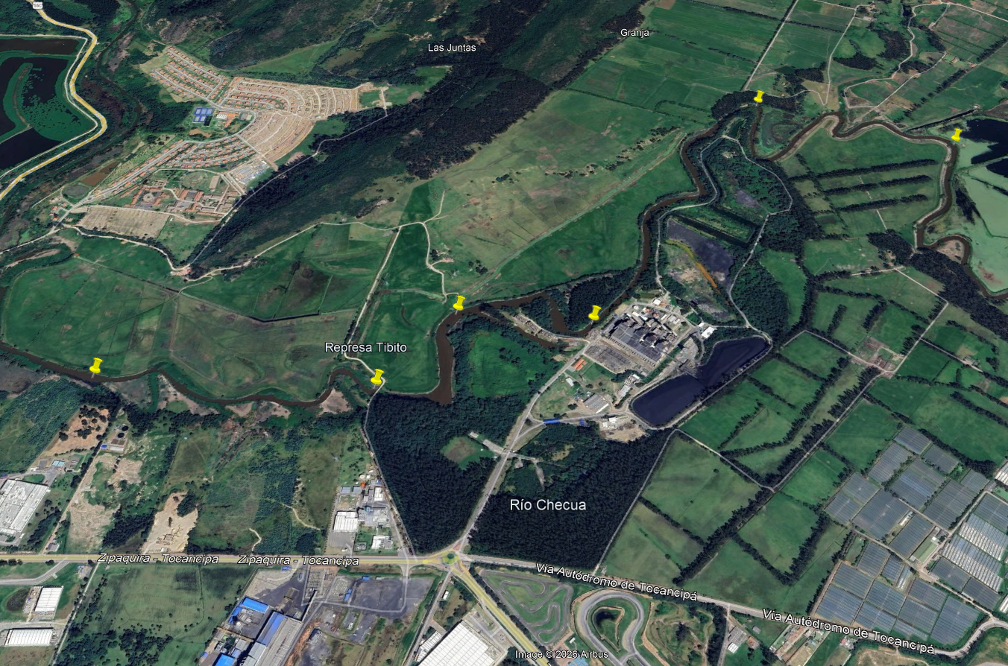
Fuente: Agrosoluciones Ambientales SAS, adaptado en Google Earth Pro, 2026.

  - DESCRIPCIÓN DE LOS PUNTOS DE MUESTREO

Tabla 3. Descripción punto de medición Q. Laureles AA

PUNTO DE MUESTREO | Q. Laureles AA
CÓDIGO DE LA MUESTRA | ASOAM: 2307
FECHA DE MUESTREO | 2026-09-01
COORDENADAS  (ORIGEN ÚNICO NACIONAL) | NORTE: 2108124,24 |  | ESTE: 4896013,62
DESCRIPCIÓN
Muestreo realizado a 2/3 y 1/3 del ancho del río Bogotá, en la misma sección transversal. El punto de muestreo se localiza aguas arriba de la quebrada Laureles, en el municipio de Tocancipá. Durante la toma de muestra, el agua presentó una coloración café y ausencia de olor perceptible. En los alrededores del área de muestreo se desarrollan actividades ganaderas.
REGISTRO FOTOGRÁFICO
ZONA DE ESTUDIO | MUESTREO FISICOQUÍMICO
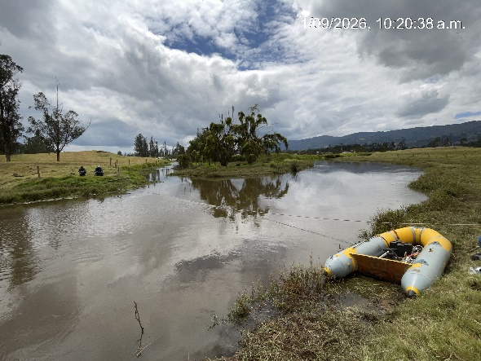 | 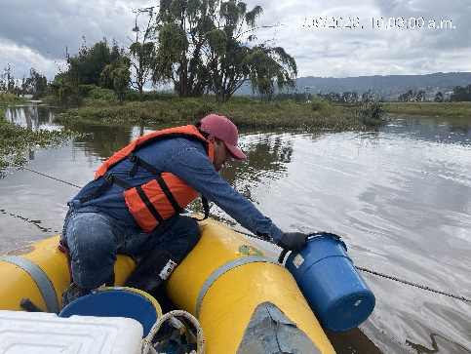 | 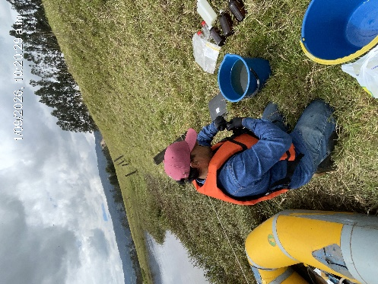
Fuente: Agrosoluciones Ambientales SAS, 2026.

Tabla 4. Descripción punto de medición Q. Laureles AB

PUNTO DE MUESTREO | Q. Laureles AB
CÓDIGO DE LA MUESTRA | ASOAM: 2308
FECHA DE MUESTREO | 2026-09-01
COORDENADAS  (ORIGEN ÚNICO NACIONAL) | NORTE: 2108327,25 |  | ESTE: 4895414,26
DESCRIPCIÓN
Muestreo realizado a 2/3 y 1/3 del ancho del río Bogotá, en la misma sección transversal. El punto de muestreo se localiza aguas abajo de la quebrada Laureles, en el municipio de Tocancipá. Durante la toma de muestra, el agua presentó una coloración café y ausencia de olor perceptible. En los alrededores del área de muestreo se desarrollan actividades ganaderas.
REGISTRO FOTOGRÁFICO
ZONA DE ESTUDIO | MUESTREO FISICOQUÍMICO
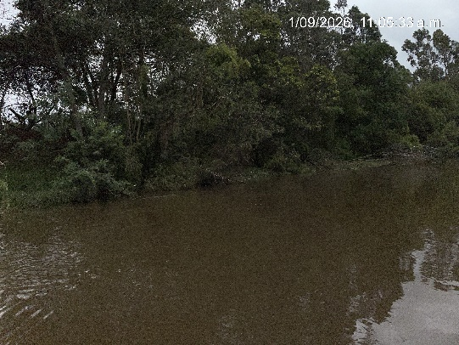 | 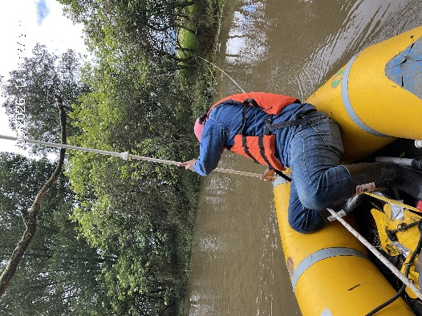 | 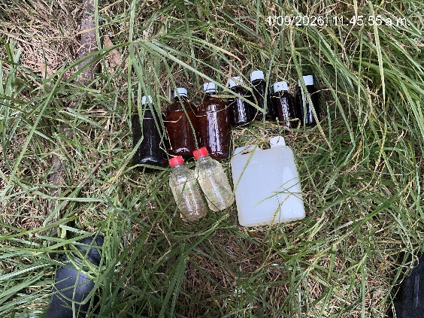
Fuente: Agrosoluciones Ambientales SAS, 2026.

Tabla 5 Descripción punto de medición Descarga Termozipa

PUNTO DE MUESTREO | Descarga Termozipa
CÓDIGO DE LA MUESTRA | ASOAM: 2309
FECHA DE MUESTREO | 2026-09-01
COORDENADAS  (ORIGEN ÚNICO NACIONAL) | NORTE: 2107362,41 | ESTE: 4894851,56
DESCRIPCIÓN
Muestreo realizado a 2/3 y 1/3 del ancho del río Bogotá, en la misma sección transversal. El punto de muestreo se localiza aguas arriba descarga Termozipa, en el municipio de Tocancipá. Durante la toma de muestra, el agua presentó una coloración café y ausencia de olor perceptible. En los alrededores del área de muestreo se desarrollan actividades ganaderas.
REGISTRO FOTOGRÁFICO
ZONA DE ESTUDIO | MUESTREO FISICOQUÍMICO
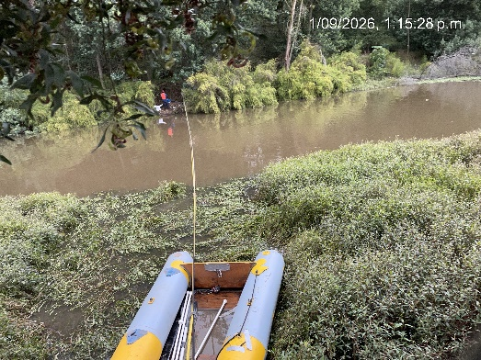 | 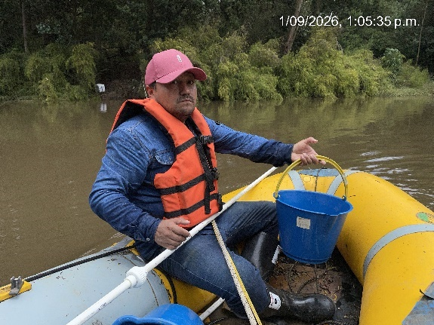 | 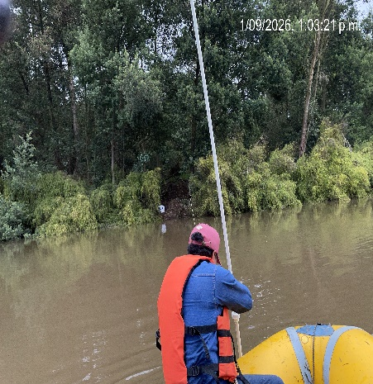
Fuente: Agrosoluciones Ambientales SAS, 2026.

Tabla 6. Descripción punto de medición Termozipa AB

PUNTO DE MUESTREO | Termozipa AB
CÓDIGO DE LA MUESTRA | ASOAM: 2310
FECHA DE MUESTREO | 2026-08-20
COORDENADAS  (ORIGEN ÚNICO NACIONAL) | NORTE: 2107399,16 | ESTE: 4894486,63
DESCRIPCIÓN
Muestreo realizado a 2/3 y 1/3 del ancho del río Bogotá, en la misma sección transversal. El punto de muestreo se localiza aguas abajo de la planta Termozipa, en el municipio de Tocancipá. Durante la toma de muestra, el agua presentó una coloración café y ausencia de olor perceptible. En los alrededores del área de muestreo se desarrollan actividades ganaderas.
REGISTRO FOTOGRÁFICO
ZONA DE ESTUDIO | MUESTREO FISICOQUÍMICO
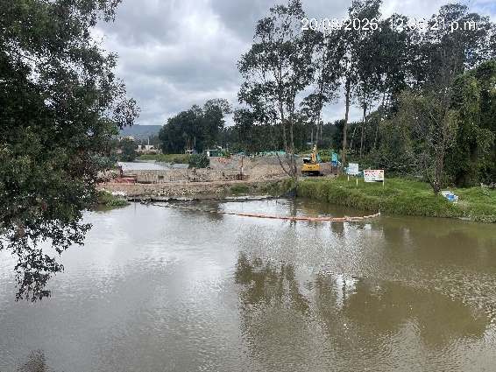 | 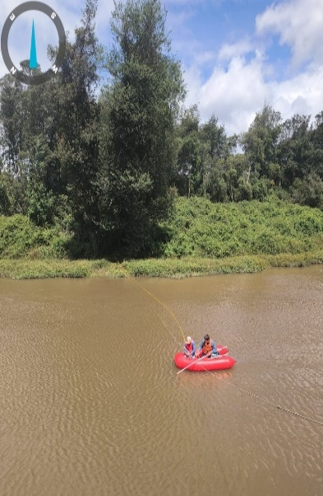 | 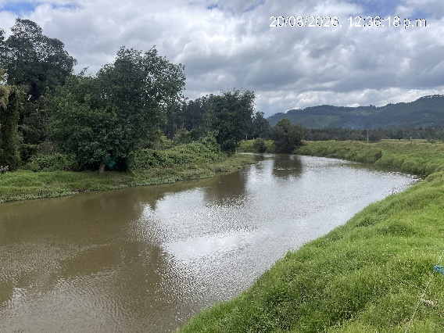
Fuente: Agrosoluciones Ambientales SAS, 2026.

Tabla 7. Descripción punto de muestreo PTAR Tibitoc AA

PUNTO DE MUESTREO | PTAR Tibitoc AA
CÓDIGO DE LA MUESTRA | ASOAM: 2311
FECHA DE MUESTREO | 2026-08-20
COORDENADAS  (ORIGEN ÚNICO NACIONAL) | NORTE: 2107143,59 | ESTE: 4894295,7
DESCRIPCIÓN
Muestreo realizado a 2/3 y 1/3 del ancho del río Bogotá, en la misma sección transversal. El punto de muestreo se localiza aguas arriba del vertimiento de la PTAR Tibitoc, en el municipio de Tocancipá. Durante la toma de muestra, el agua presentó una coloración café y ausencia de olor perceptible. En los alrededores del área de muestreo se desarrollan actividades ganaderas.
REGISTRO FOTOGRÁFICO
ZONA DE ESTUDIO | MUESTREO FISICOQUÍMICO
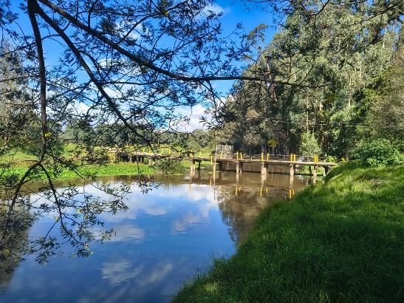 | 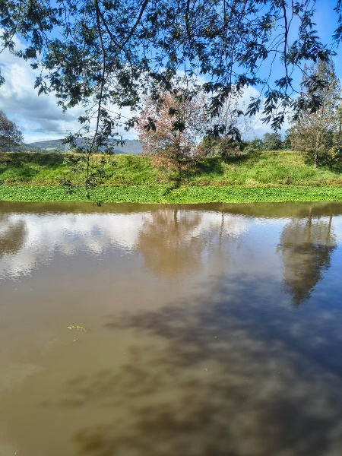 | 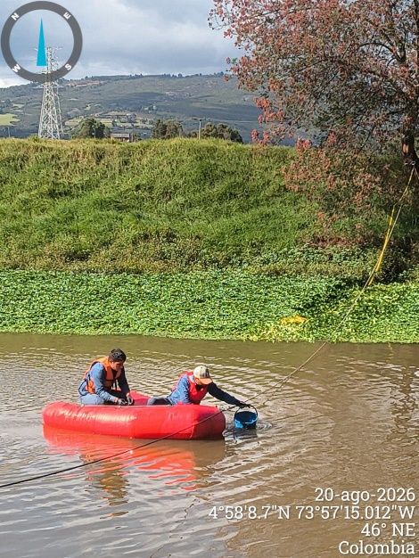
Fuente: Agrosoluciones Ambientales SAS

Tabla 8. Descripción punto de muestreo PTAR Tibitoc AB

PUNTO DE MUESTREO | PTAR Tibitoc AB
CÓDIGO DE LA MUESTRA | ASOAM: 2312
FECHA DE MUESTREO | 2026-08-20
COORDENADAS  (ORIGEN ÚNICO NACIONAL) | NORTE: 2107181,65 | ESTE: 4893572,28
DESCRIPCIÓN
Muestreo realizado a 2/3 y 1/3 del ancho del río Bogotá, en la misma sección transversal. El punto de muestreo se localiza aguas abajo del vertimiento de la PTAR Tibitoc, en el municipio de Tocancipá. Durante la toma de muestra, el agua presentó una coloración café y ausencia de olor perceptible.
REGISTRO FOTOGRÁFICO
ZONA DE ESTUDIO | MUESTREO FISICOQUÍMICO
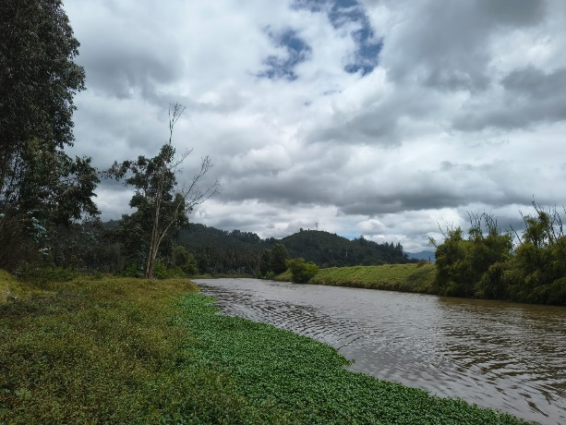 | 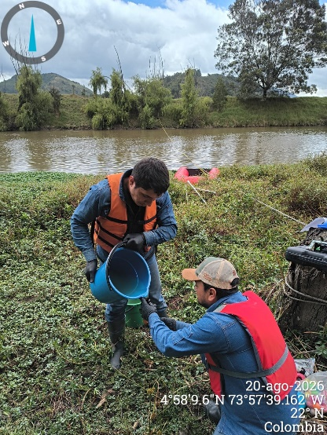 | 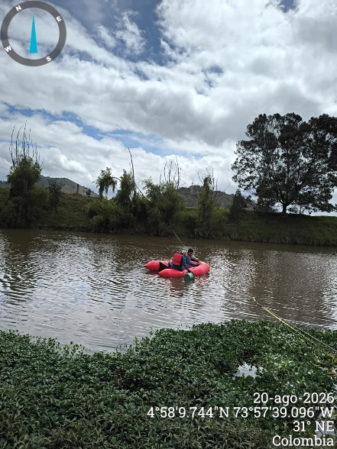
Fuente: Agrosoluciones Ambientales SAS

- METODOLOGÍA DE MEDICIÓN

La toma muestra de agua se realizó bajo el procedimiento ING-PRC-49 el cual fue elaborado bajo las especificaciones del Standard Methods for the Examination of Water and Wastewater, 2024 y el Protocolo de monitoreo de calidad del agua del Invemar, 2021. La metodología fue revisada y socializada por el gerente técnico y se registró en el plan de muestreo

Tabla 9. Acreditación por laboratorios
LABORATORIO | RESOLUCIÓN DE ACREDITACIÓN | PARÁMETROS ACREDITADOS
Agrosoluciones Ambientales SAS – ASOAM SAS | Resolución 0285 de 2025 | Toma de muestra y análisis de parámetros in situ: conductividad eléctrica, pHy temperatura.
SGS Colombia S.A.S- Sucursal Bogotá | Resolución 0873 de 2026 | Análisis de parámetros fisicoquímicos
Fuente: Agrosoluciones Ambientales SAS, 2026.

- Toma muestra para análisis fisicoquímico

- Diligenciar el formato “Hoja de campo”.
- Alistar el material de muestreo apropiado para la ejecución del trabajo de campo.
- Llegar al sitio de muestro y ubicar el punto de toma de muestra.
- Realizar la medición de los parámetros in situ solicitados, y registrarlos en la hoja de campo.
- Realizar la toma de muestras de acuerdo con los protocolos establecidos.
- Preservar las muestras para los análisis determinados según el documento de toma y preservación de muestras. Almacenar y refrigerar en la nevera, dejar a la sombra.
- Transportar las muestras al laboratorio en una nevera nueva con suficiente hielo garantizado mantener una temperatura <6°C y por encima del punto de congelación.
- En el laboratorio se hace entrega de las muestras, debidamente rotuladas y preservadas para la asignación del número de código e ingreso.

- Análisis de laboratorio

Técnicas y procedimientos analíticos realizados en la muestra para obtener valores que puedan ser relacionados posteriormente con la concentración del contaminante respectivo. Los servicios de laboratorio deben cumplir con los requisitos de calidad exigidos por el Instituto de Hidrología, Meteorología y Estudios Ambientales – IDEAM.

Tabla 10. Métodos empleados para el análisis de las muestras.

LABORATORIO | PARÁMETRO | MÉTODO
ASOAM SAS | Conductividad eléctrica | SM 2510 B
ASOAM SAS | pH | SM 4500-H + B
ASOAM SAS | Temperatura | SM 2550 B
SGS Colombia S.A.S- Sucursal Bogotá | Carbono orgánico total | UNE EN ISO 20236:2022
SGS Colombia S.A.S- Sucursal Bogotá | Cloruros | EPA 300.0
SGS Colombia S.A.S- Sucursal Bogotá | Coliformes Totales | SM 9223 B, Ed.23 2017
SGS Colombia S.A.S- Sucursal Bogotá | DQO | SM 5220D, Ed. 23 2017
SGS Colombia S.A.S- Sucursal Bogotá | Escherichia Coli | SM 9223 B, Ed.23 2017
SGS Colombia S.A.S- Sucursal Bogotá | Fenoles | SM 5530 B,D, Ed.23 2017
SGS Colombia S.A.S- Sucursal Bogotá | Floruros | SM 4500-F- B, C
SGS Colombia S.A.S- Sucursal Bogotá | Fosforo Total | SM 4500-P B.5,E, Ed.23 2017
SGS Colombia S.A.S- Sucursal Bogotá | Nitratos | SM 4500 NO3 D Ed.23 2017
SGS Colombia S.A.S- Sucursal Bogotá | Nitritos | SM 4500 NO2- B, Ed.23 2017
SGS Colombia S.A.S- Sucursal Bogotá | Nitrogeno Amoniacal | SM 4500 NH3 B,C, Ed.23 2017
SGS Colombia S.A.S- Sucursal Bogotá | Nitrogeno total KJELDAHL | SM 4500 Norg C SM 4500 NH3 B, C
SGS Colombia S.A.S- Sucursal Bogotá | Ortofosfatos | SM 4500-P B.1, E, Ed.23 2017
SGS Colombia S.A.S- Sucursal Bogotá | Solidos totales | SM 2540C
SGS Colombia S.A.S- Sucursal Bogotá | Sulfatos | EPA 300.0
SGS Colombia S.A.S- Sucursal Bogotá | Sulfuros | SM 4500 S2 CF, Ed.23 2017
SGS Colombia S.A.S- Sucursal Bogotá | Surfactantes: aniónicos como SAAM | SM 5540C, Ed.23 2017
Fuente: Agrosoluciones ambientales SAS & Chemical Laboratory SAS, 2026.

- Procesamiento de la información

Consiste en la determinación de ciertos factores puntuales que puedan afectar la medición. Durante esta etapa se realiza el análisis y la consolidación de los datos con el fin de llegar a conclusiones. El medio por el cual los datos se adquieren a partir de la vigilancia depende en gran medida del tipo de equipo utilizado. Las técnicas de monitoreo manual tienen un análisis final independiente de la etapa de muestreo. En tales casos algunos de los datos en bruto serán de la toma de muestras en el lugar (por ejemplo, el caudal, el volumen), pero los resultados analíticos serán proporcionados por un laboratorio.

- Informe técnico

Se realiza la documentación del estudio técnico efectuado, basado en resultados confiables bajos métodos y análisis acreditados. Se incluye la descripción de las condiciones del monitoreo tales como ubicación y meteorología.

- Control y aseguramiento de la calidad

Consiste en el conjunto de procesos y requerimientos que garantizan la confiabilidad de la información. Esta actividad debe llevarse a cabo a lo largo de todas las etapas de la operación y debe:

- Proveer datos con exactitud y precisión requeridos para verificar el cumplimiento de las normas.
- Evaluar la representatividad de los datos del monitoreo de agua para garantizar su representatividad y comparabilidad.
- Ser consistente con el tiempo de operación.
- Optimizar el uso de los recursos.

- CONCLUSIONES

A continuación, se presentan las conclusiones derivadas de las actividades de campo realizadas durante el monitoreo de calidad de agua superficial en seis (6) puntos ubicados en el área de influencia de la zona industrial de TIBITOC, en jurisdicción del municipio de Tocancipá, Cundinamarca.
- Se realizó el monitoreo de calidad de agua superficial en seis (6) puntos ubicados en el río Bogotá, en jurisdicción del municipio de Tocancipá, Cundinamarca, correspondientes a Q. Laureles AA, Q. Laureles AB, Descarga Termozipa, Termozipa AB, PTAR Tibitoc AA y PTAR Tibitoc AB.

- Durante las actividades de campo se efectuó la toma de muestras de agua superficial y el registro de las condiciones observadas en cada uno de los puntos monitoreados, así como la medición de los parámetros establecidos para su determinación in situ.

- Las muestras recolectadas fueron destinadas al análisis de los parámetros establecidos , con el propósito de obtener información sobre la calidad del recurso hídrico en los puntos definidos en el plan de muestreo y contar con información para su posterior evaluación frente a los criterios normativos ambientales aplicables.

